机架式KVM 控制平台
（8 Port /16 Port/24 Port /32 Port）
用户手册

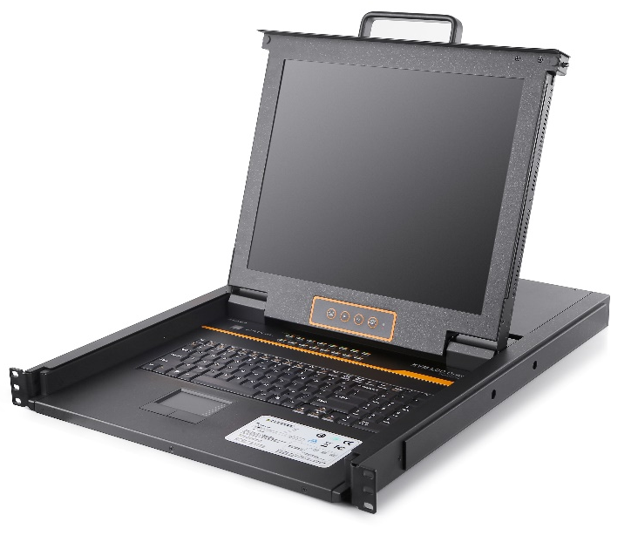

www.szkinan.com
@版权所有深圳市秦安科技有限公司
印刷日期：2024/12
版本： V5.6

目录

概述 2
产品描述 2
产品特性 2
前视图 3
结构尺寸(17”) 4
结构尺寸(19”) 4
后视图 5
硬件安装 6
机架安装 6
安装示意图 7
KVM模块 7
开始使用 9
显示器调整功能 10
按键操作说明 11
OSD菜单操作 13
OSD菜单功能 14
F1功能 15
F2功能 18
F3功能 19
F4功能 21
F6 功能 22
F7功能 22
F8功能 22
附 23
产品技术规格(17〞) 23
产品技术规格(19〞) 24
接地要求 25

概述

产品描述
CAT5 KVM控制平台是一个集成多端口CAT5切换功能于1U高度空间的控制平台，它通过一组设备（包含LED显示器、键盘、鼠标）对多台计算机的操作。CAT5 KVM控制平台设备是节省时间和金钱的最佳选择。
1）免除为每台主机配置独立键盘，显示器，鼠标的花费；
2）节省所有多余部件需要占据的空间；
3）节省能源消耗；
4）避免来回奔波于各电脑间的不便与浪费
CAT5 KVM控制平台的建立简单快捷，只需将线缆插入合适的端口即可。无须软件配置，不存在复杂的安装过程或不兼容问题
CAT5 KVM控制平台采用RJ-45连接器和CAT5线连接多台主机，传输距离可达100M, 从而免除对KVM延长器的需要。

产品特性
- 17"&19 " LED TFT 液晶显示屏，高亮度，高清晰，高分辨率显示
- 1U 高度，适应于19”标准机柜安装，金属结构
- 超薄键盘99键，带数字小键盘，标准PS/2接口
- 采用触摸板鼠标，高分辨率，高灵敏度。2个功能按键和滚轮功能（触摸板右边横条区域为滚轮功能区）.

切换功能
- 单一控制端管理8 /16 / 24 / 32台主机
- 支持主机接口VGA/DVI/ HDMI/DP
- 多用户单控制端设置，提供1位管理员用户和最多4位普通用户，管理员可分别授权普通用户的用户名密码以及对服务器的操作、查看甚至屏蔽权限
- 跨平台支持 Windows，Linux，Mac和Sun
- 无需软件-可通过端口按键、OSD菜单及键盘热键轻松选择服务器
- 支持热插拔-不必关闭电源即可添加和移除主机
- 自动扫描特性轮流监控各主机
- BRC广播功能-通过设置BRC广播功能,可实现同时操作多台服务器
- USB与PS/2键盘及鼠标讯号仿真–无论控制端是否切换到该服务器均可确保开机无误
- 仅使用鼠标即可轻松选择服务器

前视图
图1-1.1前视图

1．液晶显示屏
2．后挂耳导槽
3．OSD控制键
4．前挂耳
5．键盘
6．触摸鼠标
7．拉手
8．锁扣
9．显示面板
10. 切换指示灯

结构尺寸(17”)

图1-1.2 17“KVM尺寸图

结构尺寸(19”)
图1-1.3 19“KVM尺寸图

后视图

图1-1.4 后视图

序号 | 说明
1 | 电源插座（AC或DC）
2 | 电源开关
3 | USB接口
3 | 显示器接口
4 | KVM端口
5 | 接地螺钉

硬件安装

机架安装
KVM 控制平台符合标准19”机柜的安装要求,由前向后安装,后挂耳插入导槽内,安装好后,锁紧前后挂耳螺丝。1 7〞( 600-850mm) ,19〞(716-825mm )
不在此范围内的可根据实际情况定制后挂耳长度。(见图2-1.1、图2-1.2)

图2-1.1

图2-1.2

安装示意图
  - 确保KVM控制平台已接地(图①处)
  - 使用KVM转接模块依（图②处）把PC或 Server用Cat5类网线与切换器相连（图③处）
  - 将电源线（图④处）与KVM 电源插口连接
  - 开启电源开关（图⑤处），KVM供电后可正常使用

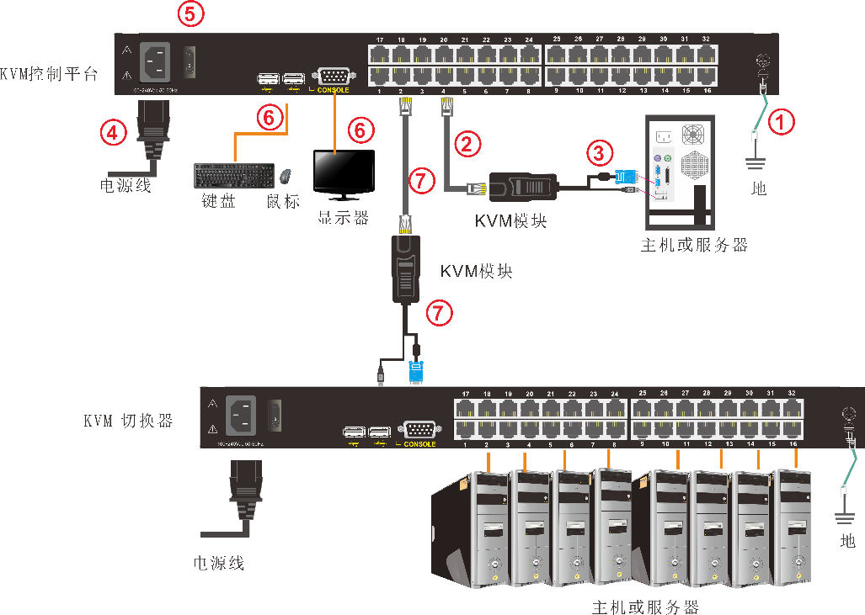

图2-1.3 安装KVM配件图
注：1） 如想在另接一组控制端，将显示器，USB鼠标, USB键盘依(图⑥处)与KVM相对应接口相连接
2) 另如需级联，用KVM转接模块（图⑦处）将KVM控制平台与KVM切换器相连.必须先设置KVM控制平台与KVM切换器的热键方式不一样才能使用。
KVM控制平台必须先通过OSD菜单设置不同的热键方式(见Page:20)
1）将鼠标热键切换关闭（F4: Tool->Mouse Hot【On】)，
2）设置不同的键盘热键切换方式（F3: Set-> OSD Hotkey)
【Caps Lock】 +【Caps Lock】
【F12】 +【F12】
【Ctrl】+【Ctrl】+【KVM Hotkey】

KVM模块

PS/2模块

模块型号 | 键鼠接口 | PC端口 | 说明
KCM-1100P | PS/2 | VGA | 连接PS/2 、VGA的主机

USB 模块

模块型号 | 键鼠接口 | PC端口 | 说明
CM-1200U | USB | VGA | 连接USB 、VGA的主机
KCM-3200H | USB | HDMI | 连接USB 、HDMI的主机
KCM-2200D | USB | DVI | 连接USB 、DVI的主机
KCM-4200P | USB | DP | 连接USB 、DP的主机

表1：模块LED指示状况

部件 | 功能说明
绿灯 | 在线指示灯 | 表示相应端的主机已与KVM切换器连接好且Power On
橙灯 | 已选指示灯 | 表示相应端口的主机正在使用.

开始使用
- 释放锁扣；
图2-2.1解锁方式
*注：锁扣只用于水平方向锁定，不能用于承重
- 将KVM控制平台从机柜里完全拉出，导轨自动锁止；
- 此时可翻开显示面板，显示可翻开至108°；
图2-2.2控制平台翻开角度
- 开启电源开关，KVM会发出“哔”声，有OSD提示输入用户和密码，
8 Port /16 Port: 按键内的橙灯及LED数码管成跑马灯闪烁（未输入密码前一直出现这种状况），
24 Port /32 Port: LED数码管显示(未输入用户和密码一直出现这种状况)，
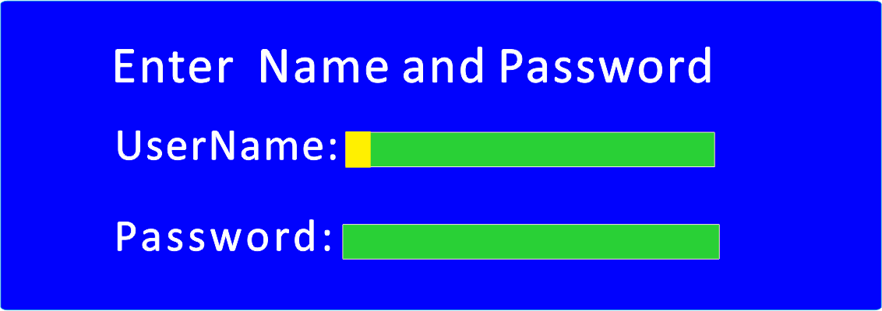
图2-2.3密码提示窗口
- 屏电源指示灯亮绿色，此时屏电源处于接通状态
- KVM供电后，你可以开启电脑或服务器电源，
8 Port /16 Port :所连接相应端口按键的指示灯亮绿色
24 Port / 32 Port : 端口按键无指示灯
- 用户密码，出厂默认密码为空，按两次“Enter”回车即可

*如果KVM被锁定，请联系制造商

使用完毕
- 合上显示面板，屏电源自动关闭
- 按 方向拨动KEY解锁，解锁后手指先不要松开，待KVM推进约5mm 后
再松开手指，推入机柜，自动锁止 ( 如果解锁后手指不松开, 继续往里推进约
25mm时导轨会自动锁止，当松开手指后，KVM 才能继续往里推进)
图2-2.4控制平台解锁示意图

显示器调整功能
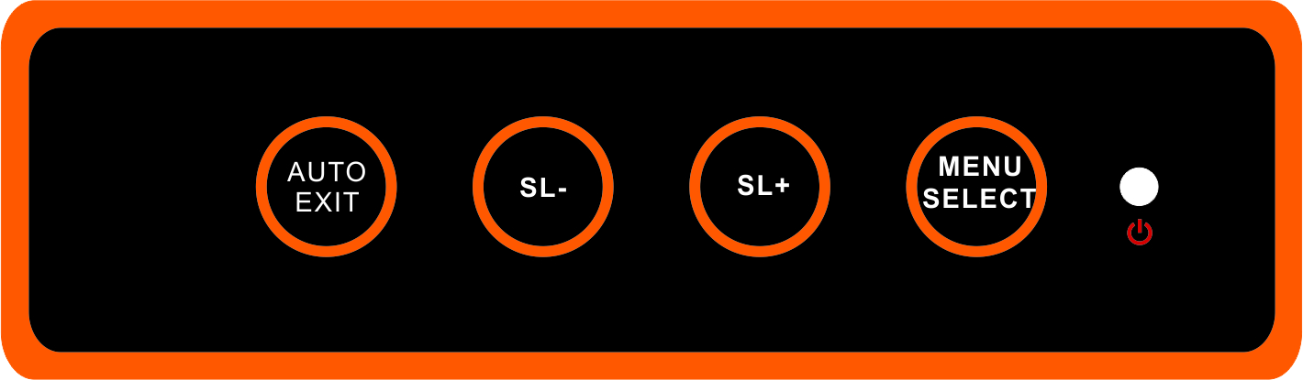
主要依靠LCD OSD控制键对显示功能进行调整，具体OSD控制键功能
控 制 键 名 称 | 说 明
MENU SELECT | 进入功能选项菜单
EXIT/AUTO | 退出OSD菜单或返回前一功能菜单/自动调整
SL-/SL+ | 移动菜单选项，调节相应功能
指示灯状态 | 绿色:正常，  红色:关机或非标准VESA信号输入，  绿色闪烁：节能或无信号输入

表2显示器调整说明
开机或在其他情况下如果出现屏幕偏移的现象请按AUTO键，屏幕会进行自动调整到最佳显示状态。（如果部分显示模式不为VESA标准模式，则有可能自动调整不能达到理想状态，此时请按MENU键进入显示OSD菜单中选择RESET，确认后可调整到适合状态）。
我们建议客户把显示模式设置在1280x1024，刷新频率选择在60赫兹

按键操作说明


图3-1.1 16 Port按键正视
表3-1.1说明
序号 | 部件 | 功能描述
1 | 1-8 or  1-16 | 1)从1至8 or 16端口可以自由切换  2）特殊功能具体操作见<数字按键特殊功能说明>
2 | 端口指示灯 | 端口指示灯建于端口选择开关内. 在线指示灯在左，已选端口指示灯在右  1）在线指示灯（绿色）表示相应端的主机已与KVM切换器连接好且Power on.  2）已选指示灯（橙色）表示相应端口的主机正在使用.
3 | Station ID | 显示当前Port 数
表3-1.1 按键操作说明

特殊功能说明（数字按键）：
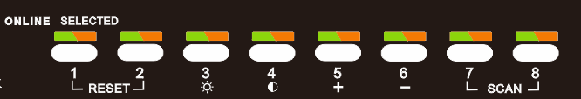

- 同时按压3秒按钮【1】和【2】复位键盘和鼠标.
- 同时按压3秒按钮【7】和【8】进入自动扫描模式.
- 按3秒按钮 【3】进入调节亮度模式
  - 数码管显示33闪动
  - 再按【5】，【6】键调节
  - 按【3】键退出或等待5秒自动退出
- 按3秒按钮【4】进入调节清晰度模式
  - 数码管显示44闪动
  - 再按【5】 ，【6】键调节
  - 按【4】键退出或等待5秒自动退出
- 按3秒【5】键进入级联端口选择模式
  - 数码管显示55闪动
  - 选择一个级联端口后则退出，或等待5秒自动退出
- 按3秒【6】键初始化各个端口的亮度,清晰度

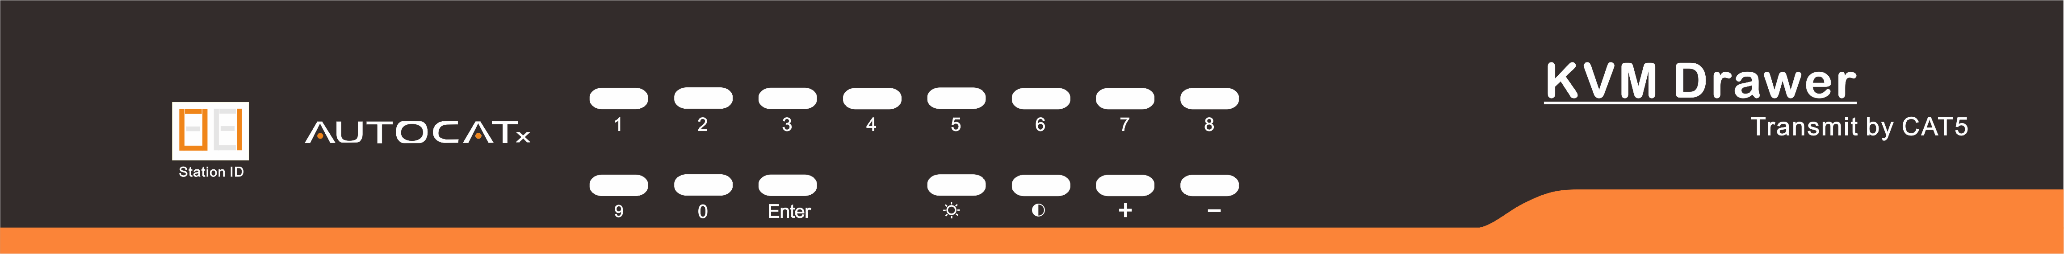

图3-1.2 24 Port /32 Port按键正视
序号 | 部件 | 功能描述
1 | 0~9 +Enter | 切换所想的端口数  8 Port : 按下【8】键 ,数码管显示，再按Enter)  32 Port : 按下【3】键*再按下【2】键, 数码管显示, 再按Enter)
2 | (+, -) | 调节亮度功能  按下键，数码管显示 闪烁,再按+,-键调节
3 | (+, -) | 调节清晰度功能  按下键，数码管显示 闪烁 ,再按+,-键调节
4 | Station ID | 显示当前Port 数

OSD菜单操作
双击鼠标右键或双击键盘热键【Scroll Lock】，弹出以下OSD主菜单，也可自定义键盘上的OSD热键方式，详情见OSD Hotkey 功能说明(Page:20)

标题 | 说明
SN | 主机端口号;
 | 该主机端口是正在监控的通道端口;
$ | $ 表示此通道端口的主机开启 ;
QV | # 表示快速查看通道端口;  BC 表示广播端口
LK | @表示通道端口只能查看;
Name | 端口名称， 最大为12个字节;
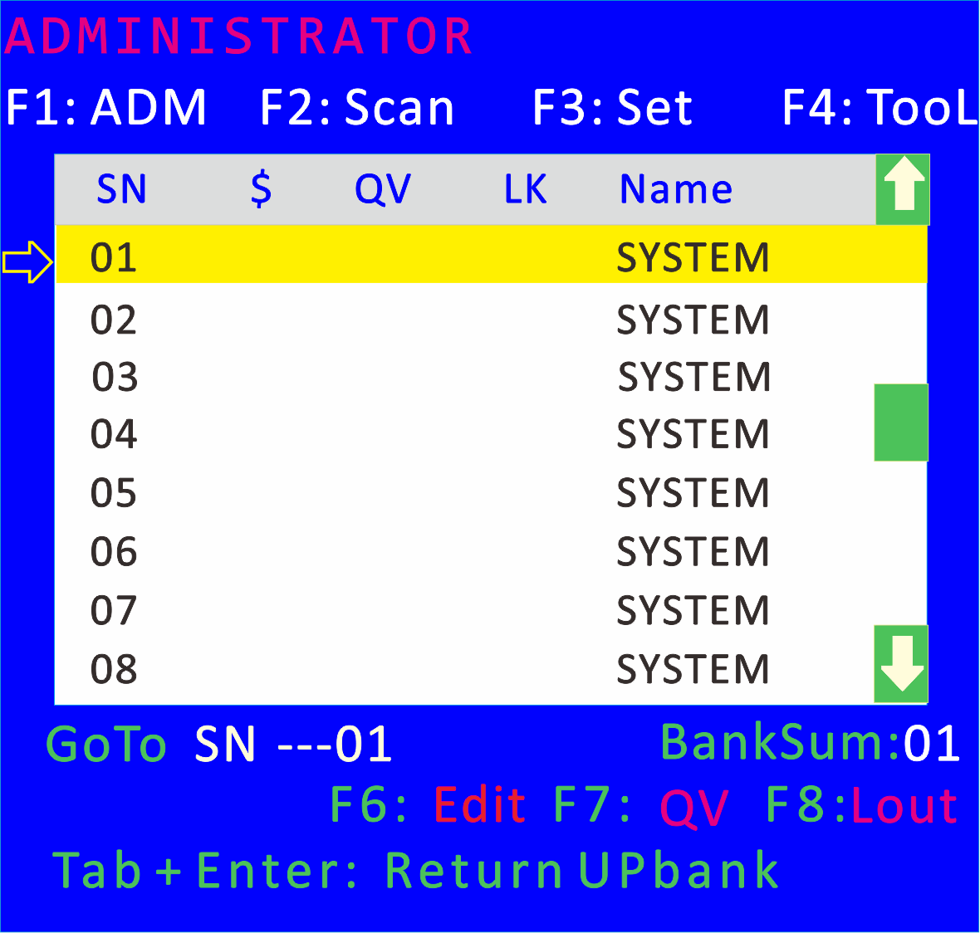

表4：OSD界面说明

键盘进入OSD菜单：
1.使用向上箭头或向下箭头高亮显示所选端口， 然后按Enter关闭OSD，
切换到所选择的端口
2. 按【0-9】任意键可进入相对应的PORT端口

鼠标进入OSD菜单：
*注意: 由鼠标进入OSD主菜单后, 可使用键盘来操作, 反之不能使用.

OSD菜单功能

菜单项 | 按键 | 子菜单/说明
ADM | F1 | Set User login-设置登入用户名及密码  Set accessible-设置使用权限  BRC Mode OFF -广播模式（同时对多台主机键盘操作）  Load Default-恢复KVM系统出厂默认值
Scan | F2 | All-扫描所有端口  Power On-仅扫描PC开机端口  Quick View-仅扫描快速查看端口
Set | F3 | Auto Scan-设置扫描时间  Port ID-设置端口时间  OSDHotkey-设置弹出OSD菜单热键  Lout Time off- 设置屏保时间
Tool | F4 | Reset RGB按Enter复位RGB  Beeper【On】-按Enter关闭切换Bee声音  Mouse Hot【On】-按Enter关闭鼠标操作OSD功能  Restore Values-按Enter恢复默认值  About KVM- 按Enter显示KVM版本
Edit | F6 | 设置端口名称
QV | F7 | 启用或禁用快速查看通道
Lout | F8 | 锁定KVM切换器
Exit | Esc | 按此键退出OSD菜单
Exit | Scroll Lock | 按此键退出OSD菜单
Exit | Num Lock | 按此键退出OSD菜单
表5
在连接过长的CAT5网线时，可能造成显示信号比较差，按如下键可调节：

1．按【+】屏幕会有ADJ FOCUS提示菜单，再按【+】，【-】键调节清晰度，
2．按【，】屏幕会有ADJ BRIGHT提示菜单，再按【，】【.】键调节亮度


F1功能
- 菜单图
操作方法
1）使用【F1】键或使用【←】【→】键从其他菜单项进入子菜单。
2）使用【↑】【↓】键移动高亮条选择子菜单选项。
3）使用【Enter】键选择并退出ADM菜单。
4）使用【Esc】键取消本次操作并退出ADM菜单

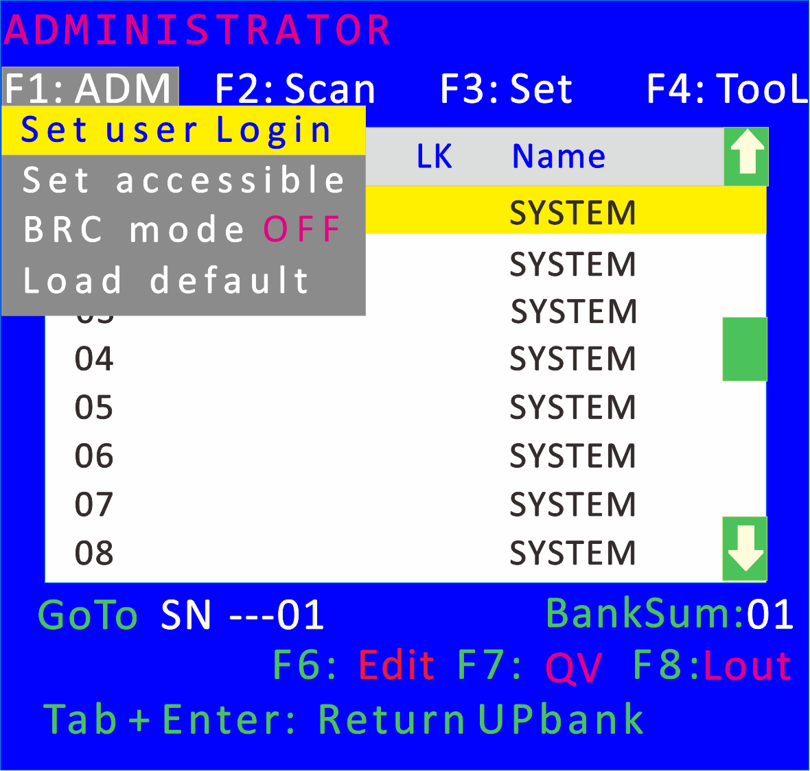
- 菜单说明
  - Set User Login—按[Enter] 键选择此子菜单，出现如下示图（4-1.1）：
可设定1个管理员用户及4个操作用户( 用户名及密码最长16个字符，按住Shift键为小写)
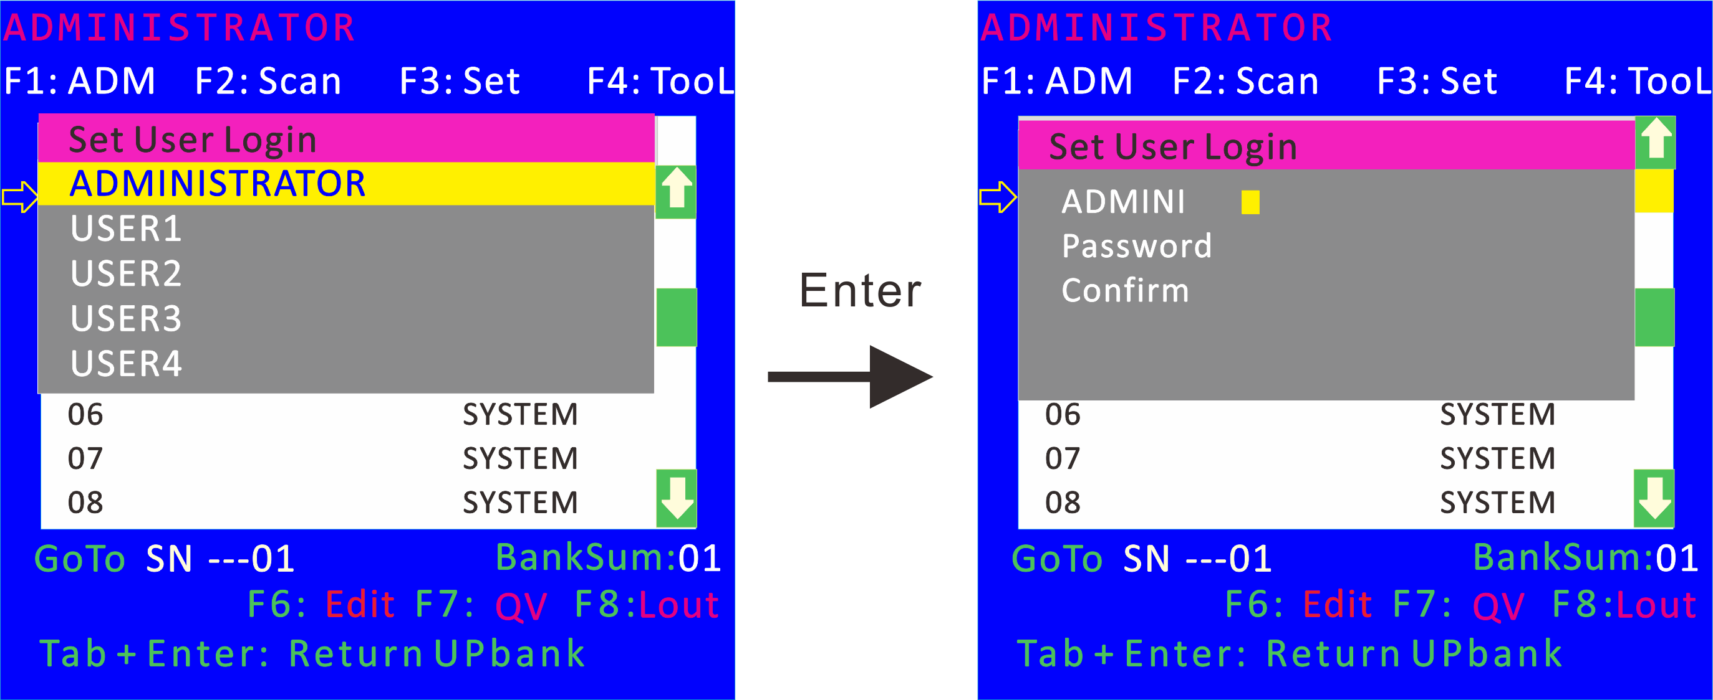

图 4-1.1 图4-1.2
说明：按图（4-1.2）可随意设置任一用户名及密码，输入后提示“ User setup ok”表示已设定好你所需的用户名及密码，如提示“ Password Not Match”表示你需重新输入与第一次输入的密码一致

- Set accessible—按【Enter】 键选择此子菜单，出现如下示图（4-1.3）：

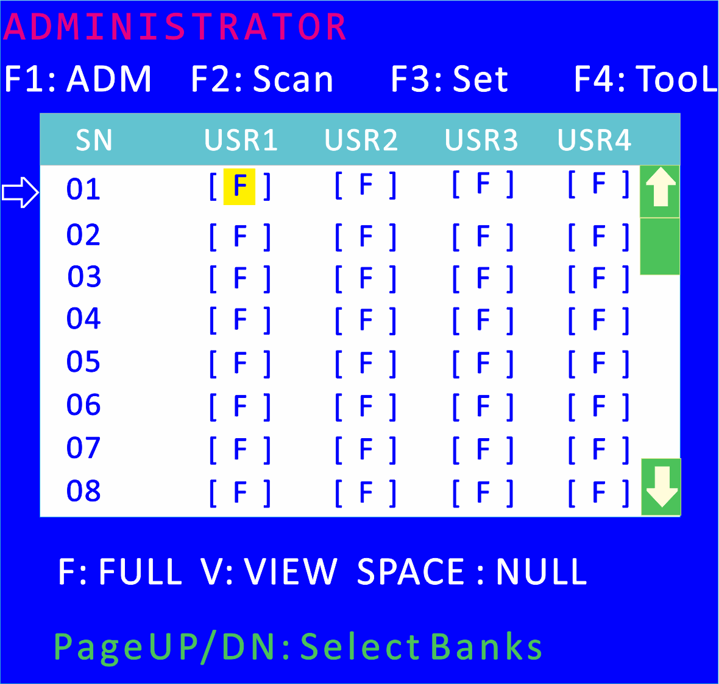

图4-1.3
菜单 | 说明
FULL | 完全访问，可对端口进行任一操作
VIEW | 只读，只能对端口查看，不能对此端口进行操作
NULL | 空白，此端口将不会显示在用户的OSD菜单上

注：管理员始终具有完全访问所有端口的权限

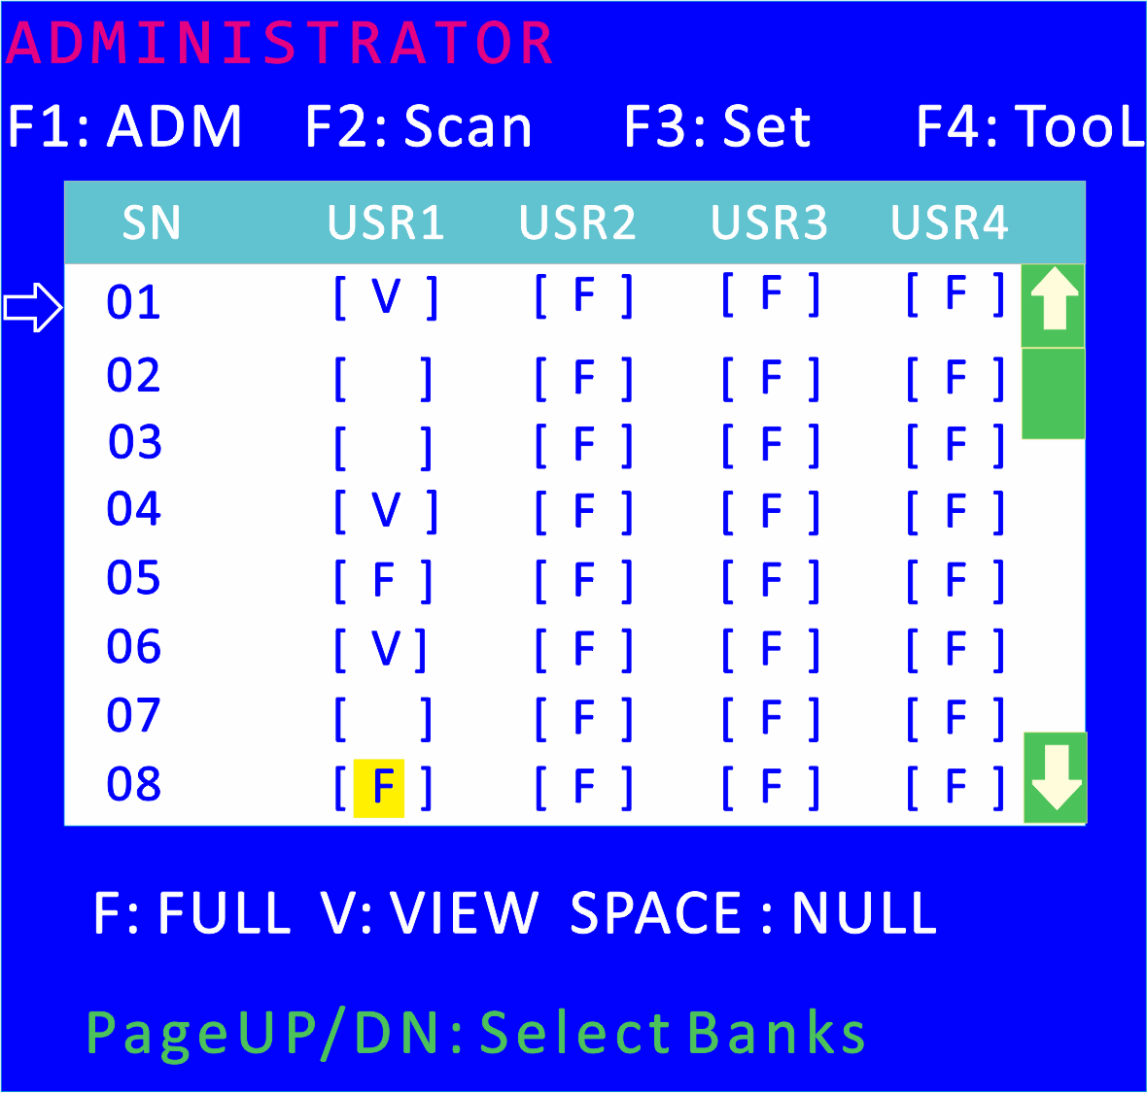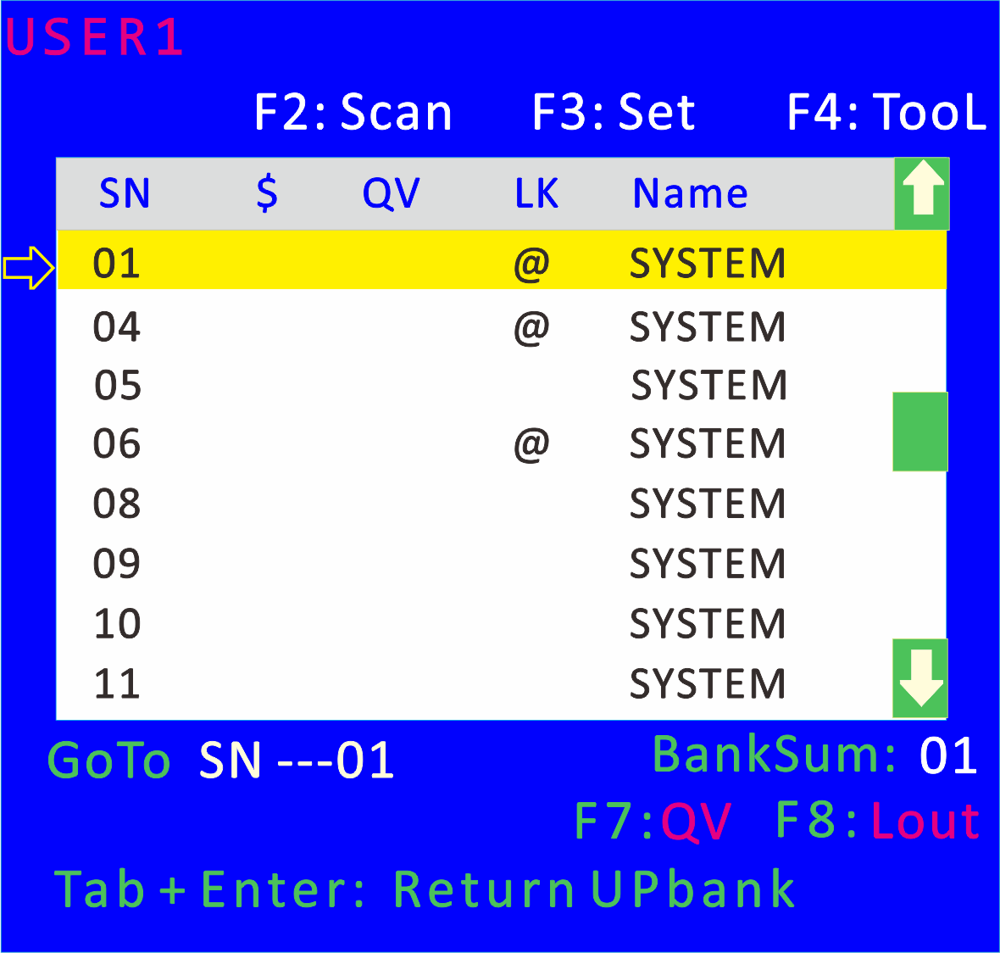
图4-1.4 图4-1.5

说明： 1.如你在[User1]用户下设置权限，按【Space】键选择所需设置的权限
2. 由[User1] 用户登入OSD菜单（图4-1.5）所示

- BRC Mode off- 按【Enter】 键，关闭或者打开BRC广播模式（图4-1.6）。进入主菜单，按【F7】按键增加或者删除需要广播的端口，设置为广播的端口在主菜单QV栏目下显示为BC图标，如图4-1.7
在广播模式下，可以对选定的多个端口的主机键盘进行同步操作，适用于特定的应用领域，注意：在广播模式下的主机，鼠标是禁止使用的。
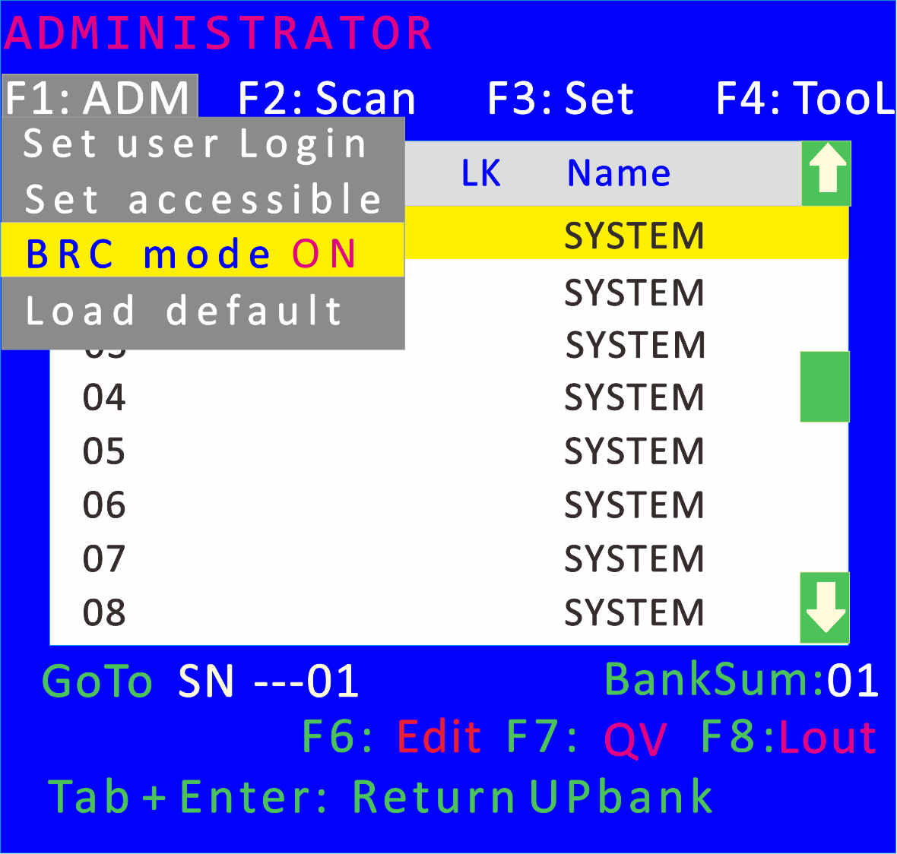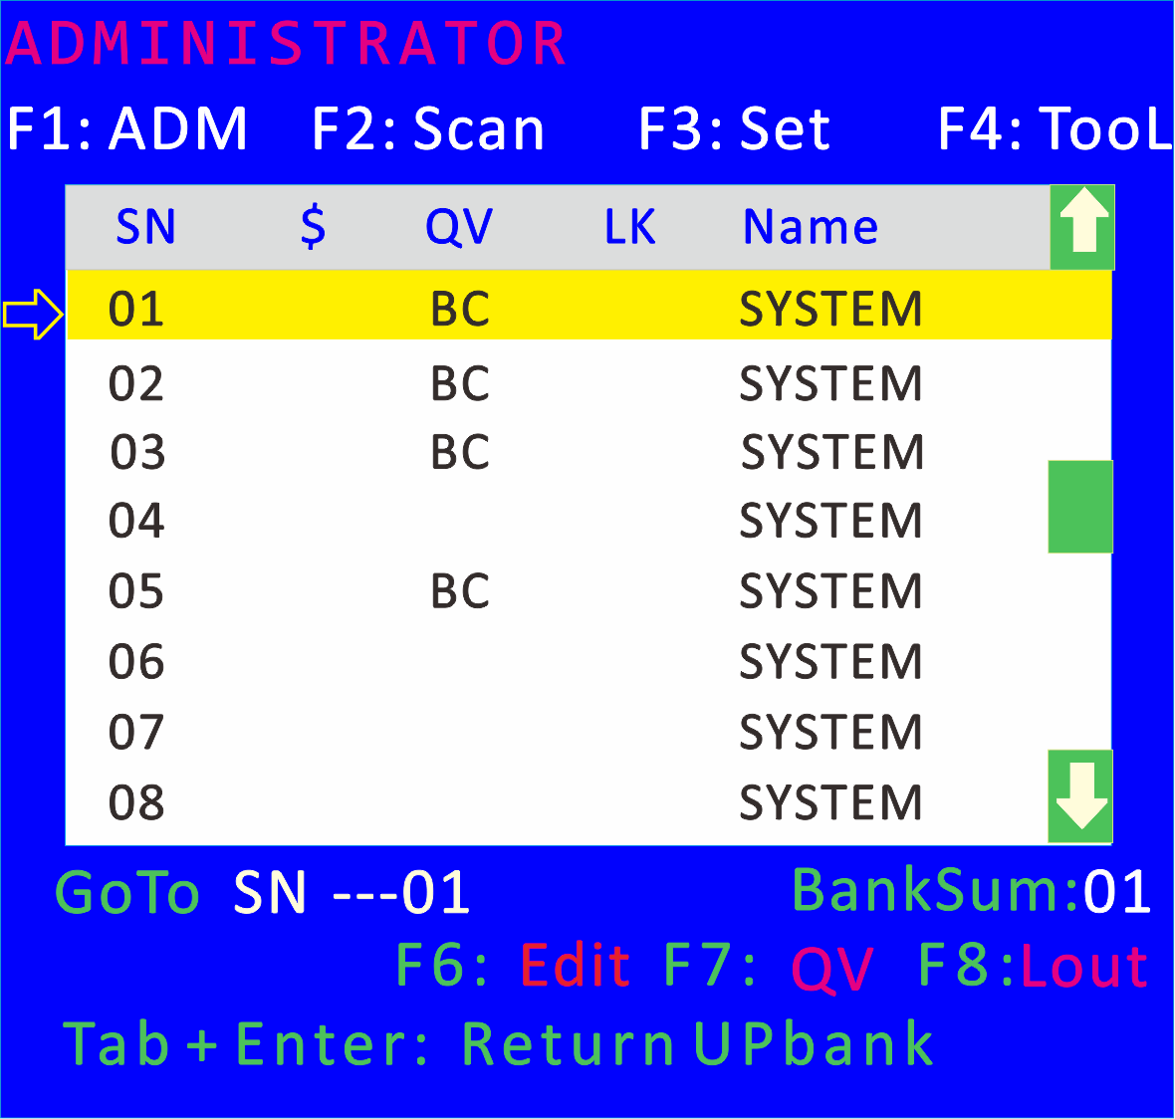
图4-1.6 图4-1.7
- 打开BRC广播模式
【F1】BRC Mode OFF按【Enter】键BRC Mode ON (图4-1.6)
- 打开需要广播功能的端口
按【↑】【↓】键选择需要打开广播功能的端口按【F7】主菜单QV栏内会出现BC图标（图4-1.7），该端口已进入广播模式
- 关闭广播功能的端口
按【↑】【↓】键选择需要关闭广播功能的端口按【F7】主菜单QV栏内的BC图标消失，该端口关闭广播功能
- 关闭BRC广播模式
调出OSD主菜单【F1】BRC Mode ON按【Enter】键BRC Mode OFF KVM
系统退出广播模式(图4-1.8)
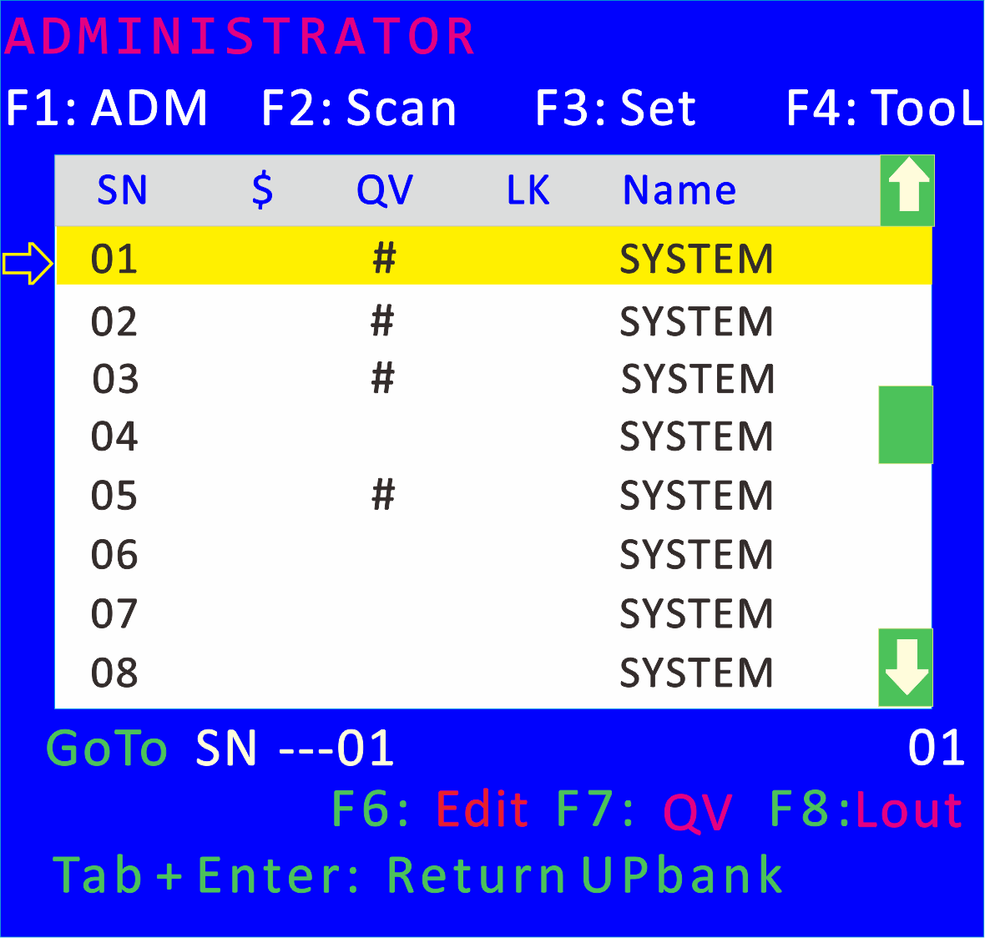
按【F1】->BRC Mode OFF ->按【Enter】键,进入主菜单, 所有带有# 图标的端口改为BC图标(图4-1.7)

图4-1.8
- Load Default-按【Enter】 键选择此子菜单，所设的值均恢复出厂默认

F2功能

- 菜单图
操作方法
1.使用【F2】键或使用【←】【→】键从其他菜单项进入子菜单。
2.使用【↑】【↓】键移动高亮条选择子菜单选项。
3.使用【Enter】键选择并退出Scan菜单。
4. 使用【Esc】键取消本次操作并退出Scan菜单

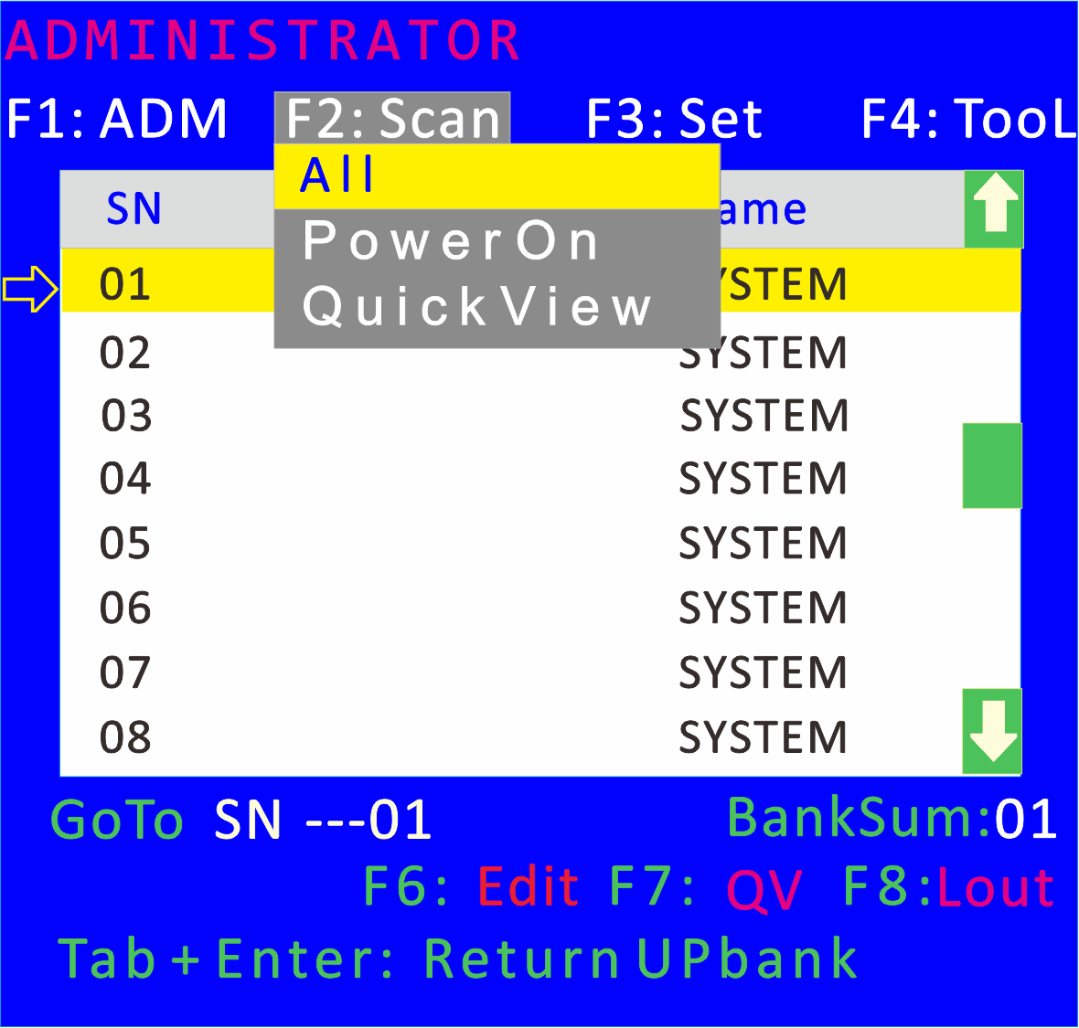

- 菜单说明
子菜单 | 说明
All | 以设定的扫描间隔时间扫描所有端口
Power On | 以设定的扫描间隔时间扫描有信号 “$”的端口
Quick View | 以设定的扫描间隔时间扫描有Quickview“#”标志的端口

F3功能
- 菜单图
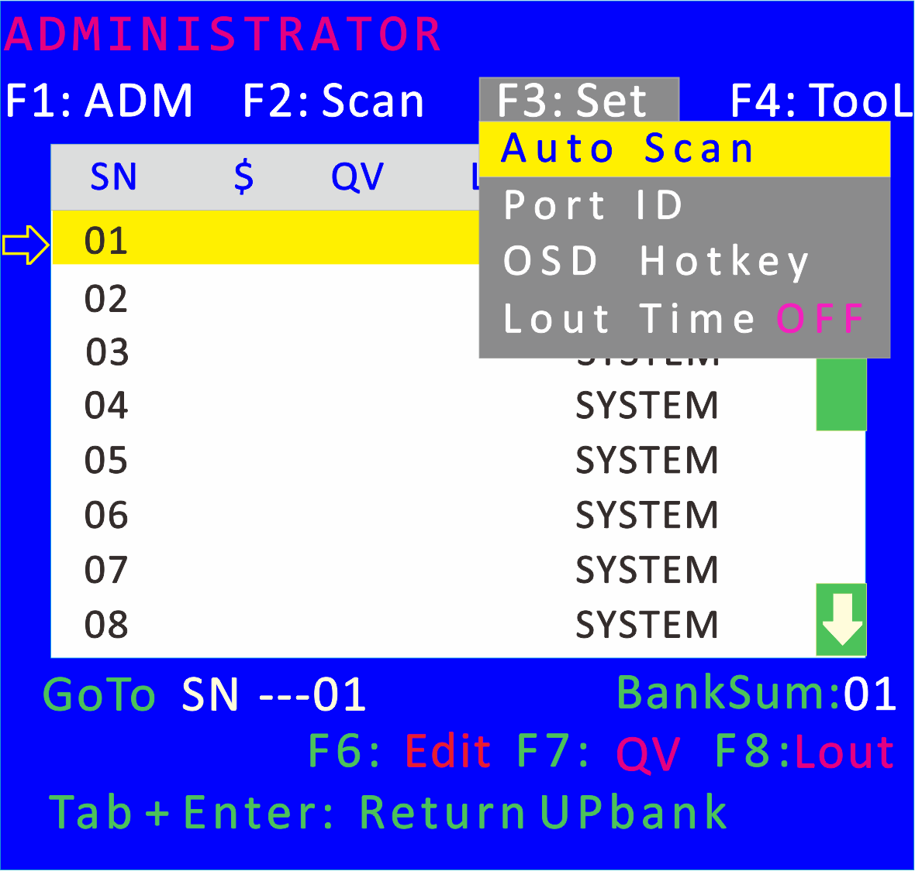
操作方法
1. 使用【F3】键或使用【←】【→】键从其他菜单项进入子菜单。
2. 使用【↑】【↓】键移动高亮条选择子菜单选项。
3. 使用【Enter】键选择并退出Set菜单。
4 使用【Esc】键取消本次操作并退Set菜单

- 菜单说明
子菜单 | 缺省值说明
Auto Scan | 5S（有效范围 5-99）
Port ID | 00S：不显示通道窗口  01-98S: 显示相应的秒数，最大98s  99S: 永久显示
OSD Hotkey | 【Scroll Lock 】+ 【Scroll Lock 】  【Caps Lock】 +【Caps Lock】  【F12】 +【F12】  【Ctrl】+【Ctrl】+【KVM Hotkey】
Lout Time off | 00: off 关闭屏保设置  01-99M: 设置相应的屏保时间  说明：用户停止操作一段时间后，将自动退出当前用户，锁定KVM控制端，出现如下界面：  须输入用户名及密码才能操作

OSD Hotkey功能说明：
操作方法
- 使用【F3】键后再使用【↓】键移动高亮条选择“OSD Hotkey ”子菜单选项,
按【Enter】键确认出现下图, 绿色箭头为当前热键模式。
- KVM默认为:【Scroll Lock】热键

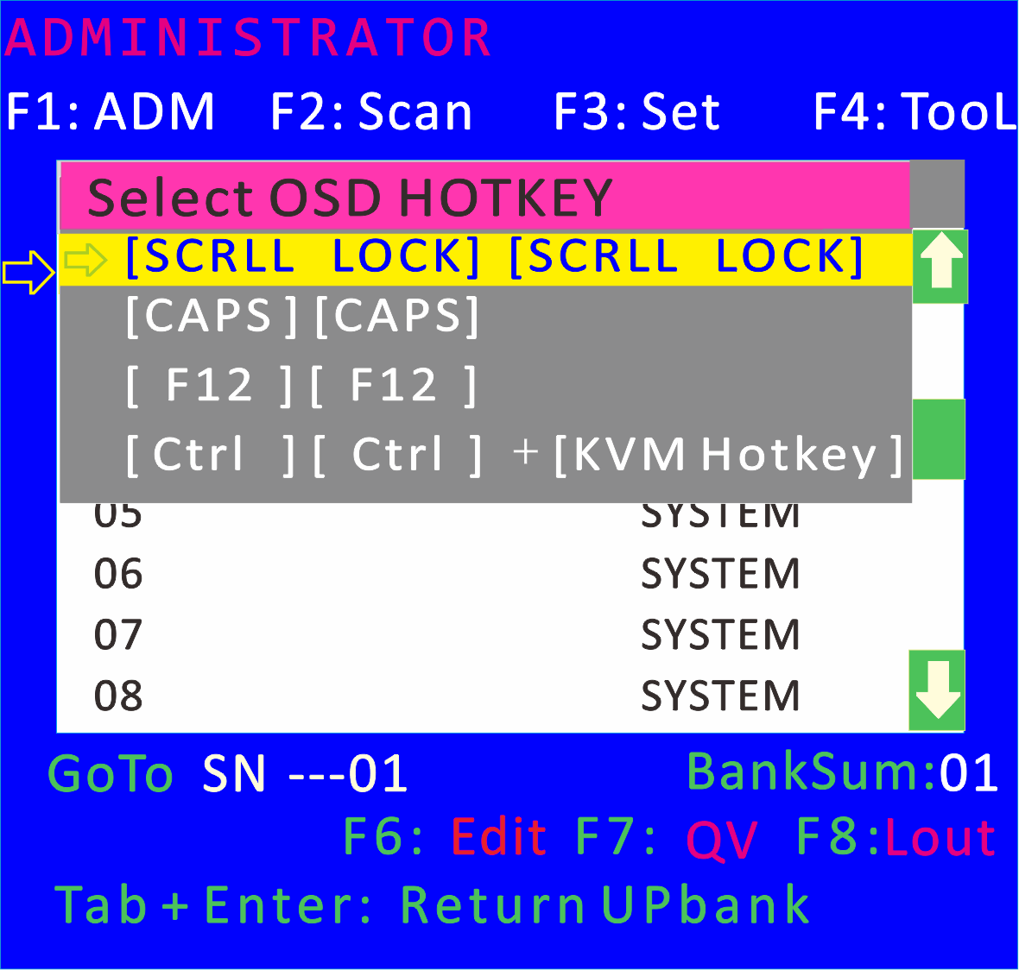

选择“【Ctrl】+【Ctrl】 +【KVM Hotkey】“后按【Enter】方可使用【Ctrl】热键操作，在此热键模式下，鼠标热键无法进入OSD菜单。

热键命令如下：两次【L_Ctrl】+ 各功能对应键

功能名称 | 操作  方法 | 功能描述
端口切换 | + F1~ F8 | 直接对1-8端口切换
端口切换 | + 2位数字键 | 例如【L_Ctrl】+【L_Ctrl】+【0】+【4】可以直接切换到第4口。
弹出OSD主菜单 | + “空格键” | 弹出OSD主菜单（详见OSD菜单操作）

F4功能
- 菜单图
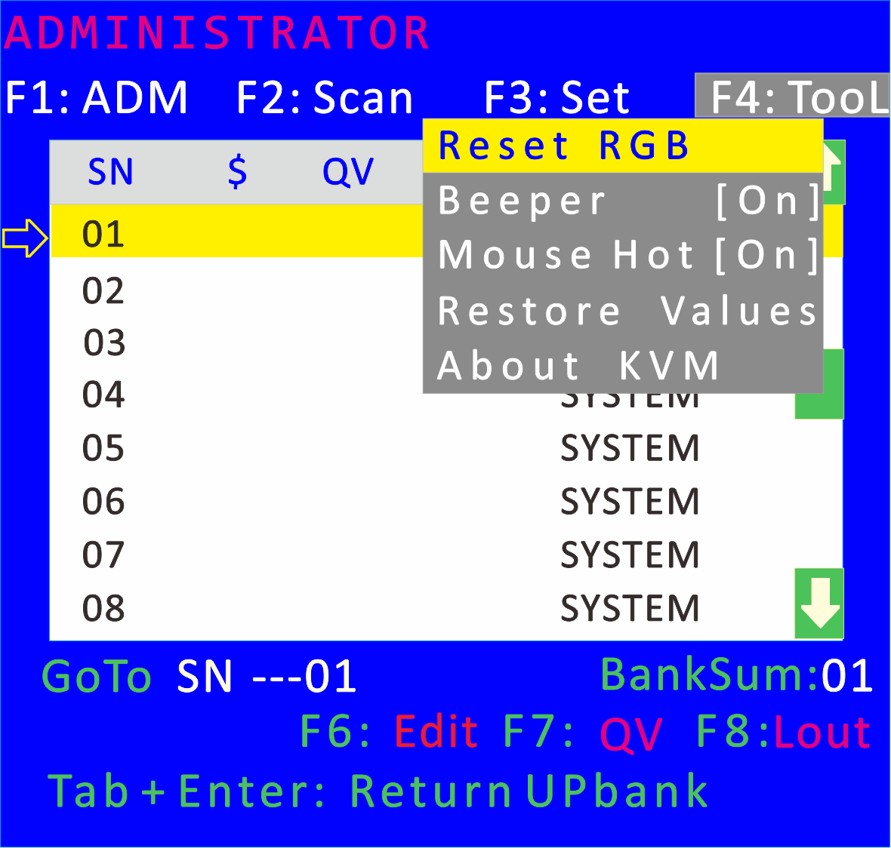
操作方法
1. 使用【F4】键或使用【←】【→】键从其他菜单项进入子菜单。
2. 使用【↑】【↓】键移动高亮条选择子菜单选项。
3. 使用【Enter】键选择并退出Tool菜单。
4. 使用【Esc】键取消本次操作并退出TOOL菜单

- 菜单说明
子菜单 | 说明
Reset RGB | 将视频信号恢复为初始值
Beeper【On】 | 开关切换Bee声音，  【On】为开【Off】表示无Bee声
Mouse Hot【On】 | 开关鼠标切换功能,  【On】为开【Off】表示鼠标无法对OSD操作
Restore Values | 恢复出厂缺省值  显示时间，NAME，Quick View等，F1操作功能除外
About KVM | 显示KVM的版本信息

F6 功能
Edit设置Port名称
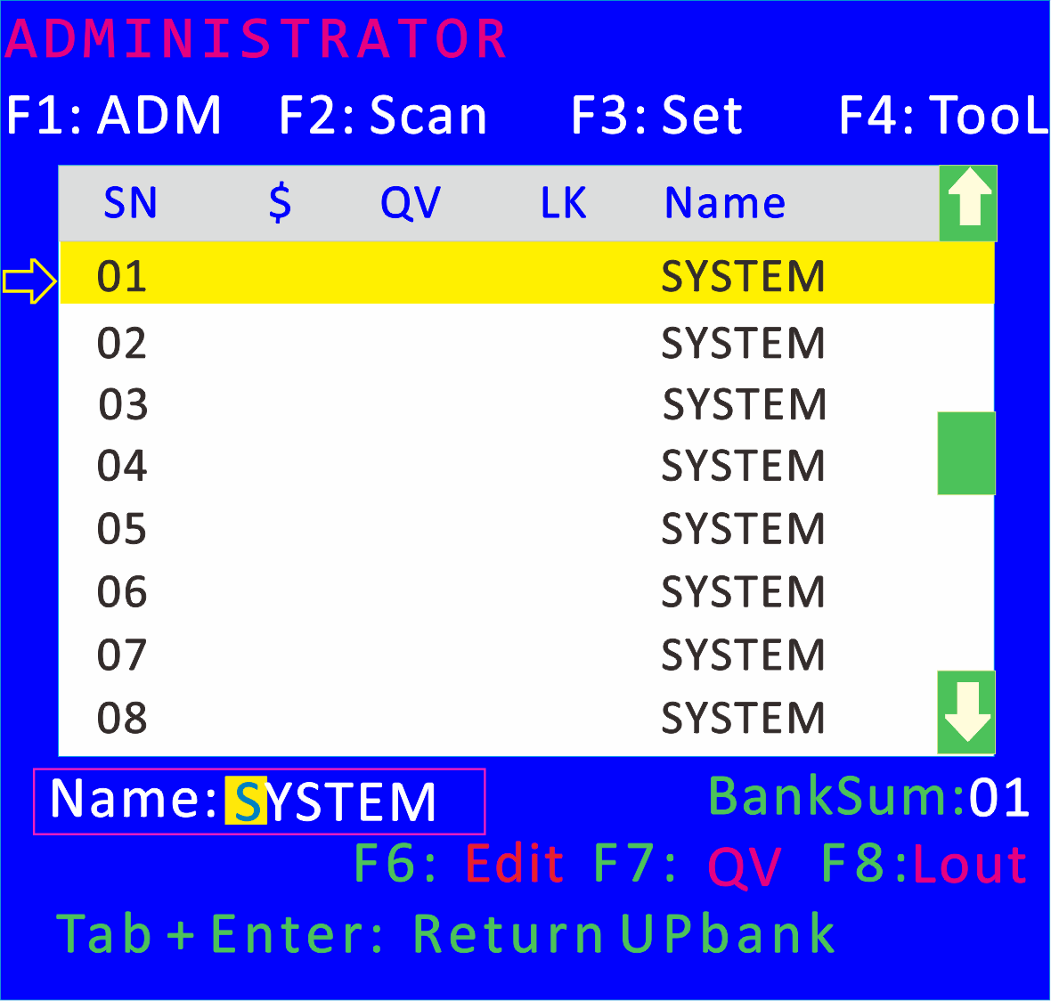
- 用【↑】【↓】键选择通道；
- 按F6键后光标停留在当前要修改的NAME名称第一个字母上
- 用【Enter】键保存新名称并退出行编辑器；
- 用【Esc】键放弃并退出行编辑器

注意
NAME名字符包括:
字母：A-Z (按住Shift键为小写)
数字：0-9
缺省值： SYSTEM

F7功能
设置快速查看通道(QV)
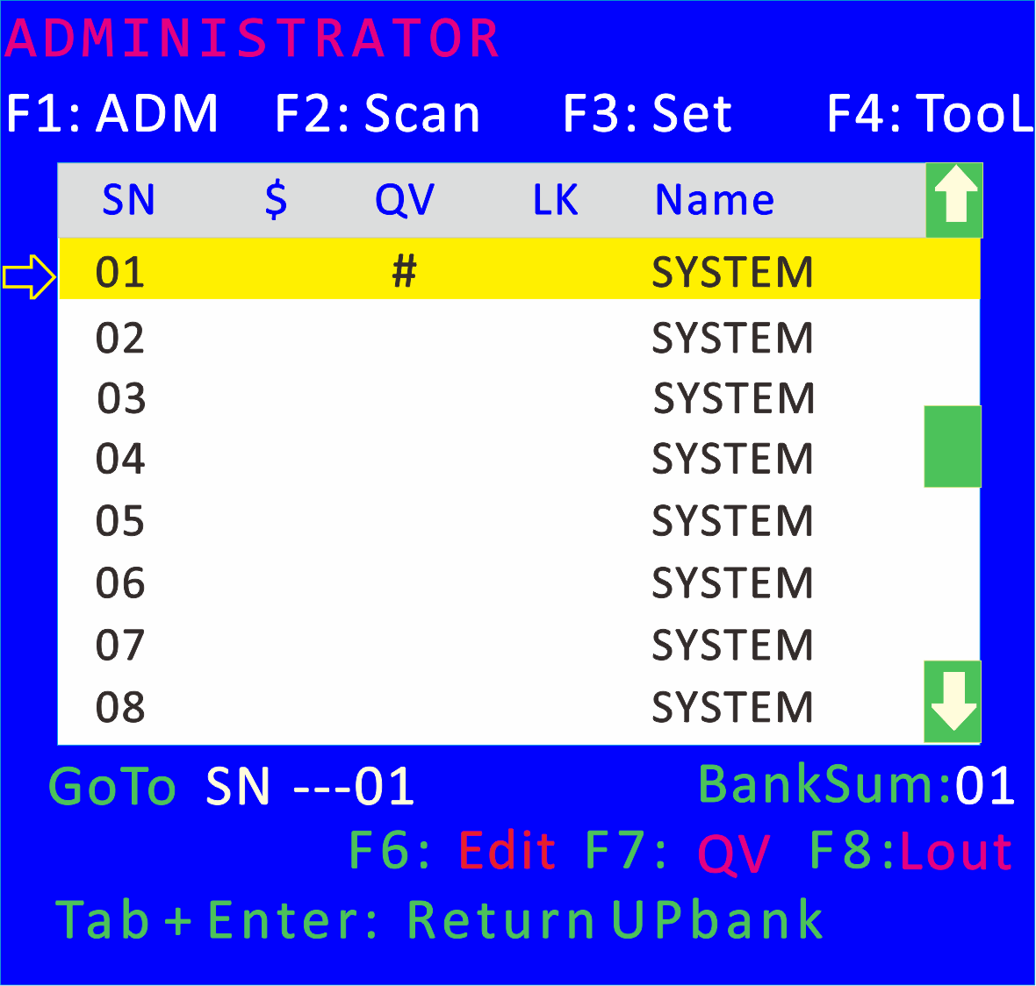
- 用【↑】【↓】键选择通道；
- 按【F7】键设置当前通道快速查看，这时通道相应的QV栏出现QV标志；
注意：
如果当前通道属性已有QV标志，按【F7】键就可取消当前的QV属性；如果想取消所有的QV属性，按F4：Tool下的子菜单Restore Values即可（此时端口名也将恢复默认值）。
【缺省值】所有当前通道关闭QV功能。

F8功能
设置锁控制平台端口
●按【F8】键退出OSD主菜单且完全退出当前端口, 出现用户登入窗口

● 用户如果要进入控制台 必须输入用户及密码

附

产品技术规格(17〞)
性能参数名称 |  | LC1708 | LC1716 |  | LC1724 | LC1732
主机连接数 | 直接连接数 | 8 | 16 |  | 24 | 32
主机连接数 | 最大连接数 | 256 | 512 |  | 768 | 1024
端口模拟功能 | 键盘、鼠标 | PS/2，USB
液晶显示屏 | 显示屏类型 | SXGA TFT
液晶显示屏 | 可视面积 | 17 "
液晶显示屏 | 最佳分辨率 | 1280×1024@60Hz
液晶显示屏 | 色彩显示 | 16.7 M
液晶显示屏 | 亮度 | 250cd/m²（ T y p ）
液晶显示屏 | 对比度 | 1000 : 1 （ T y p ）
液晶显示屏 | 像素间隔 (mm) | 0.264(H) × 0.264(W)
鼠标 | X/Y 分辨率 | >1000 点 / 英寸，（ 40 点/mm ）
鼠标 | 滚轮 | 支持滚轮功能
键盘 |  | 99键  （82 键主键盘 +17 键独立数字键盘）
端口选择方式 |  | 按键，热键，OSD 菜单
电源输入额定值 |  | 100V- 240Vac , 50-60Hz , <1.5A
机柜立柱安装间距 |  | 600mm~850mm ( L=420mm)  其它规格可定制专用挂耳
耗电量 |  | 19W |  | 20W | 21W | 22W
工作温度 |  | 0 —50 ℃
贮藏温度 |  | -20 — 60 ℃
湿度 |  | 0—80% RH, 无凝结
净重 |  | 12.8kg | 12.8 kg |  | 13 kg | 13kg
机身尺寸 (W × D × H) |  | 448mm×581mm×42.5mm
包装尺寸 (W × D × H) |  | 765mm×615mm×185mm
电源输入选配 |  | -36V— -72V DC

产品技术规格(19〞)

性能参数名称 |  | LC1908 | LC1916 | LC1924 | LC1932
主机连接数 | 直接连接数 | 8 | 16 | 24 | 32
主机连接数 | 最大连接数 | 256 | 512 | 768 | 1024
端口模拟功能 | 键盘、鼠标 | PS/2，USB
液晶显示屏 | 显示屏类型 | SXGA TFT
液晶显示屏 | 可视面积 | 19″
液晶显示屏 | 最佳分辨率 | 1280×1024@60Hz
液晶显示屏 | 色彩显示 | 16.7 M
液晶显示屏 | 亮度 | 250cd/m²（ T y p ）
液晶显示屏 | 对比度 | 1000 : 1 （ T y p ）
液晶显示屏 | 像素间隔  (mm) | 0.2928(H) × 0.2928(W)
鼠标 | X/Y 分辨率 | >1000 点 / 英寸，（ 40 点/mm ）
鼠标 | 滚轮 | 支持滚轮功能
键盘 |  | 99键  （82 键主键盘 +17 键独立数字键盘）
端口选择方式 |  | 按键，热键，OSD 菜单
电源输入额定值 |  | 100V- 240Vac , 50-60Hz , <1.5A
耗电量 |  | 20W | 21W | 22W | 23W
机柜立柱安装间距 |  | 716mm~825mm ( L=262mm)  其它规格可定制专用挂耳
工作温度 |  | 0 —50 ℃
贮藏温度 |  | -20 — 60 ℃
湿度 |  | 0—80% RH, 无凝结
净重 |  | 13.4kg | 13.4kg | 13.6kg | 13.6kg
机身尺寸 (W × D × H) |  | 448mm×605mm×42.5mm
包装尺寸 (W × D × H) |  | 765mm×615mm×185mm
电源输入选配 |  | -36V— -72V DC

接地要求
除了将产品接地外，您必须将连接该产品的设备也妥善接地。

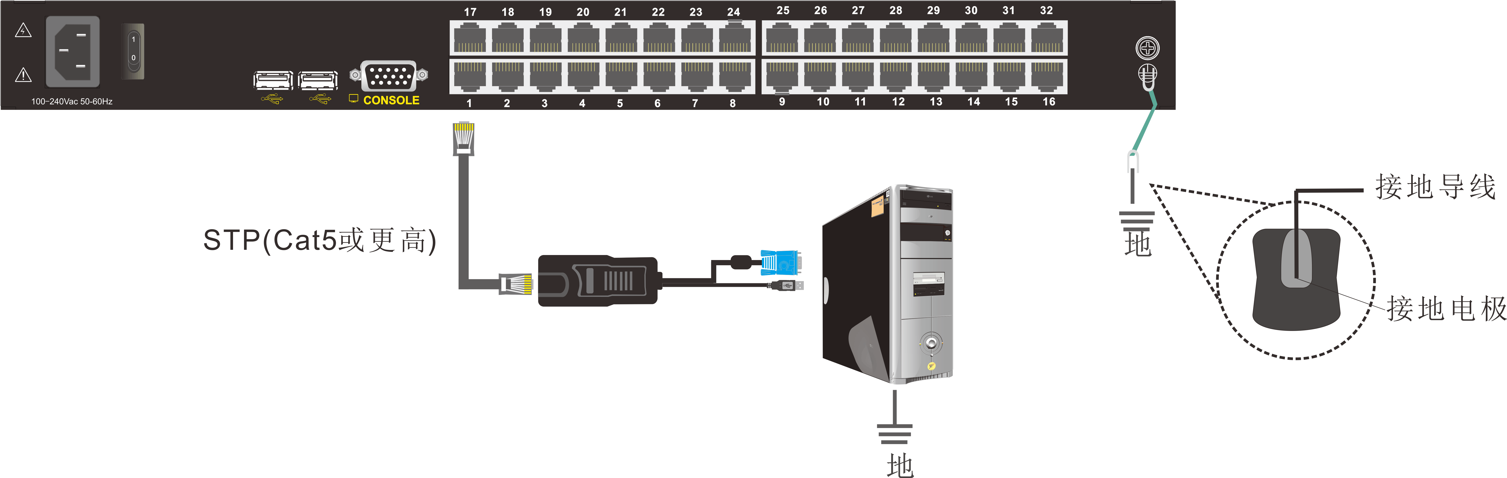
为了增加地保护, 请使用STP(屏蔽双绞线) 连接设备:
1. STP线缆除了包括4个双线缆,还包括一个接地线缆,将该线缆与RJ-45连接头焊接

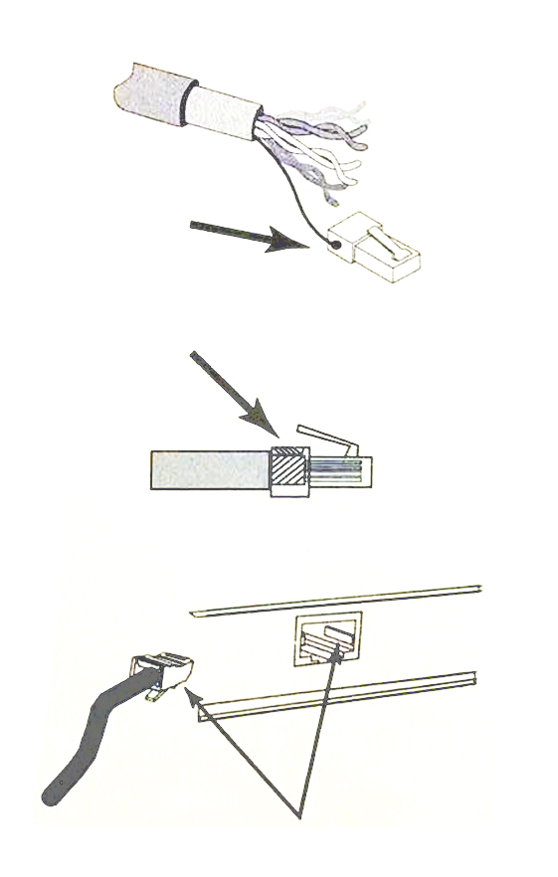
2. 将STP线缆屏蔽接地, 在如下情况下, 确保连接金属RJ45连接头的顶部紧密屏蔽
3. 确保RJ45连接头一端与接地RJ45插口的一端连接紧密

